ING. MECATRONICA

GRAFCET

Arreola vasquez jesus alberto

**Qué es GRAFCET:**

Básicamente, el GRAFCET es un modelo de representación gráfica, de los sucesivos comportamientos de un sistema lógico, predefinido por sus entradas y salidas. También es un grafo, o diagrama funcional normalizado, que permite hacer un modelo del proceso a automatizar, contemplando entradas, acciones a realizar, y los procesos intermedios que provocan estas acciones. Inicialmente fue propuesto para documentar la etapa secuencial de los sistemas de control de procesos a eventos discretos.

No fue concebido como un lenguaje de programación de autómatas, sino un tipo de grafo para elaborar el modelo pensando en la ejecución directa del automatismo o programa de autómata. Varios fabricantes en sus autómatas de gama alta hacen este paso directo, lo que lo ha convertido en un potente lenguaje gráfico de programación para autómatas, adaptado a la resolución de sistemas secuenciales. En la actualidad no tiene una amplia difusión como lenguaje, puesto que la mayoría de los autómatas no pueden programarse directamente en este lenguaje, a diferencia del lenguaje Ladder. Pero se ha universalizado como herramienta de modelado que permite el paso directo a programación, también con Ladder.

INTRODUCCION AL GRAFCET

El GRAFCET es un diagrama funcional que describe los procesos a automatizar, teniendo en cuenta las acciones a realizar, y los procesos intermedios que provocan estas acciones.

REGLAS DEL GRAFCET.

Un GRAFCET está compuesto de:

* ETAPA: define un estado en el que se encuentra el automatismo. Las etapas de inicio se marcan con un doble cuadrado.
* ACCIÓN ASOCIADA: define la acción que va a realizar la etapa, por ejemplo conectar un contacto, desconectar una bobina, etc.
* TRANSICIÓN: es la condición o condiciones que, conjuntamente con la etapa anterior, hacen evolucionar el GRAFCET de una etapa a la siguiente, por ejemplo un pulsador, un detector, un temporizador, etc.

**Partes de GRAFCET:**

**La Parte Operativa:** es la parte que actúa directamente sobre la máquina. Son los elementos que hacen que la máquina se mueva y realice la operación deseada. Los elementos que forman la parte operativa son los accionadores de las máquinas como motores, cilindros, compresores ..y los captadores como fotodiodos, finales de carrera ...

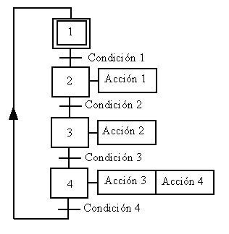**La Parte de Mando:** suele ser un autómata programable (tecnología programada), aunque hasta hace bien poco se utilizaban relés electromagnéticos, tarjetas electrónicas o módulos lógicos neumáticos (tecnología cableada) . En un sistema de fabricación automatizado el autómata programable esta en el centro del sistema. Este debe ser capaz de comunicarse con todos los constituyentes de sistema automatizado.

**Diseñar sfc Grafcet**

**FreeSFC (Diseño de gráficos SFC o GRAFCET)**

FreeSFC es una extensión gratuita para instalar sobre el paquete OpenOffice que permite dibujar de una forma sencilla y rápida gráficos secuenciales SFC o GRAFCET.

[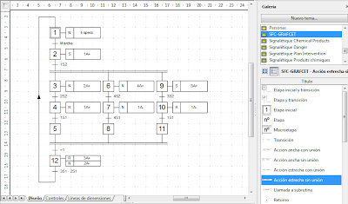](http://1.bp.blogspot.com/-uVByTZw9iFU/UjIVSAlCvkI/AAAAAAAACC4/MWy8kTZelm8/s1600/fresfc.png)

* **Autor:**J.C.M.Castillo
* **Licencia:**Gratuita
* **Requisitos:** Tener instalado Apache OpenOffice
* **Características:** La extensión instala una galería de símbolos que permiten representar esquemas SFC o GRAFCET desde OpenOffice Draw o OpenOffice Impress.
* Todas las imágenes fueron creadas por J.C.M.Castillo para REEA con fines didácticos.  
  El autor no se responsabiliza del uso inadecuado que se pueda dar a esta aplicación.  
  Copyright 2013 http://reea-blog.blogspot.com.es/

**Instalación:**

[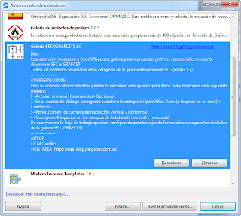](http://1.bp.blogspot.com/-POhyNVLqJEA/UjLylO3_PMI/AAAAAAAACDI/QsjzQprIAx0/s1600/administradorextensiones.png)

1. Descargar e instalar Apache OpenOffice [(Descarga)](http://www.openoffice.org/es/descargar/)
2. Descargar la extensión FreeSFC en una carpeta del disco duro [(Descargar)](https://sites.google.com/site/revistareea/FreeSFC.oxt?attredirects=0&d=1)
3. Hacer doble clic en el archivo  FreeSFC.oxt
4. El Administrador de extensiones de OpenOffice se ejecutará automáticamente.
5. Aceptar la instalación de la extensión.
6. Si la instalación ha sido correcta, la extensión aparecerá en el administrador como se muestra en la figura.
7. Ejecutar OpeOffice Dra.
8. Abrir la galería de imágenes desde el menú Herramientas>Galería o desde el icono "Galería" que aparece a la derecha en la Ventana de la barra lateral.
9. La galería tiene el nombre SFC-GRAFCET

**Configuración del documento para comenzar a trabajar con FreeSFC.**

Para su correcta utilización de la galería es necesario configurar OpenOffice Draw o Impress de la siguiente manera:  
1- Acceder al menú Herramientas>Opciones

[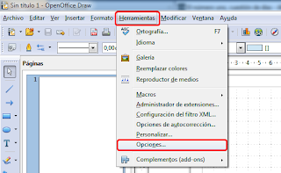](http://4.bp.blogspot.com/-VSWhyn_rM-c/UjL1hP7u_8I/AAAAAAAACDU/iCVdqSh95Hc/s1600/FreeSFC1.png)

2- En el cuadro de diálogo emergente acceder a la categoría OpenOffice Draw (o Impress en su caso) > Cuadrícula

[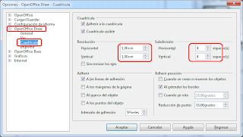](http://1.bp.blogspot.com/-FTYfLloH76k/UjL1hbUI16I/AAAAAAAACDY/hZRi54EJbAM/s1600/FreeSFC2.png)

3- Poner 1cm en los campos de resolución vertical y horizontal  
4- Configurar 4 espacios en los campos de Subdivisión vertical y horizontal  
De esta manera la hoja de trabajo quedará configurada para trabajar de forma adecuada para los símbolos de la galería SFC (GRAFCET)